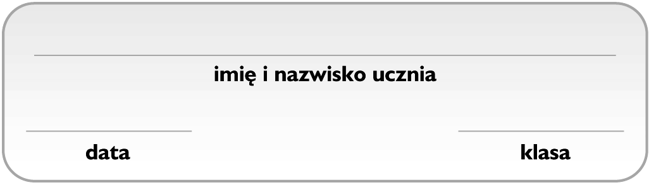

Poznajemy krajobraz najbliższej okolicy

1. Uzupełnij schemat przedstawiający podział krajobrazów oraz ich wybrane elementy. 2 pkt
Krajobrazy
..................................
...................................
- ...................................
- bagna
- ..................................

- zabudowania
- ...............................
- ...............................

2. Podkreśl opis wzgórza. 1 pkt

A. Wzniesienie o wysokości powyżej 300 m od podnóża.
B. Wypukła forma terenu o wysokości do 50 m od podnóża.
C. Wzniesienie o wysokości od 50 m do 300 m od podnóża.
D. Wypukła forma terenu o wysokości do 30 m od podnóża.

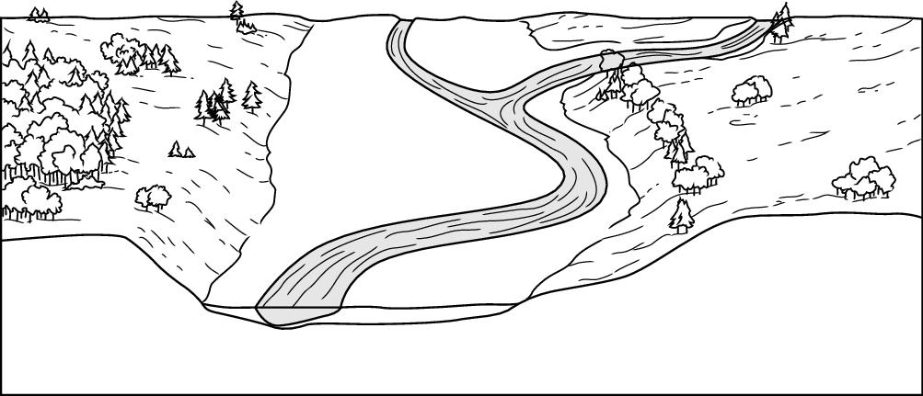
3. Rysunek przedstawia dolinę rzeczną. Wpisz w puste miejsca nazwy elementów tej doliny. 2 pkt

4. W tabeli zamieszczono nazwy wybranych skał litych, zwięzłych i luźnych. Dobierz ich opisy i zaznacz odpowiednie litery. 3 pkt

Nazwa skały | Opis dotyczący skały
Piasek | A  B  C  D
Granit | D  C  B  A
Less | D  C  B  A

Opisy skał:
A. Skała luźna, zbudowana z kilkucentymetrowych okruchów.
B. Skała zwięzła, zbudowana z drobnego pyłu o słabej spoistości.
C. Skała lita, zbudowana z wyraźnie widocznych, dużych, różnokolorowych minerałów.
D. Skała luźna, zbudowana głównie z ziaren kwarcu, które w ogóle nie są ze sobą zespolone.

5. Skreśl w poniższych zdaniach błędnie użyte wyrazy. 2 pkt
A. Im grubsza jest warstwa próchnicy, tym żyźniejsza / mniej żyzna jest gleba.
B. Do najważniejszych składników krajobrazu / gleby należą okruchy skalne, powietrze, woda i próchnica.
C. Do organizmów glebowych zaliczamy dżdżownicę / żmiję.
D. Z rozłożonych szczątków organizmów powstaje próchnica / glina.

6. Podkreśl zestaw zawierający wyłącznie nazwy stojących wód powierzchniowych.
1 pkt
A. Jezioro, staw, kanał.
B. Staw, bagno, jezioro.
C. Strumień, bagno, potok.
D. Bagno, jezioro, rzeka.

7. Dobierz do nazw wymienionych wód powierzchniowych właściwe opisy. Wpisz
w okienka odpowiednie litery. 2 pkt
□ kanał □ potok □ jezioro □ bagno

A. Naturalne zagłębienie terenu wypełnione wodą. Jego dno jest zbudowane
z nieprzepuszczalnych skał.
B. Obszar o utrudnionym odpływie. Jego wierzchnia warstwa jest stale nasączona wodą.
C. Niewielki naturalny ciek wodny, w którym woda płynie bardzo szybko.
D. Ciek wodny wybudowany przez człowieka, który najczęściej łączy rzeki lub jeziora.

8. Opisz krótko skutki jednej zmiany, która zaszła w okolicach twojej szkoły lub domu w ciągu ostatnich 5 lat. 2 pkt
.............................................................................................................................................................................................................................................................................................................
.......................................................................................................................................................

9. Dopasuj do nazw obszarów i obiektów chronionych właściwe opisy. Wpisz w puste miejsca odpowiednie litery. 3 pkt
1. Park narodowy ………….
2. Rezerwat przyrody ………….
3. Pomnik przyrody ożywionej ………….
A. Zajmuje obszar ponad 1000 hektarów. Służy ochronie przyrody tego terenu
i charakterystycznych cech jego krajobrazu.
B. Jaskinia z bogatymi formami skalnymi.
C. Zabytkowa aleja starych dębów o wyjątkowej wartości przyrodniczej.
D. Na jego terenie ochronie podlega cała przyroda lub jej wyjątkowo cenne elementy. Jego powierzchnia na ogół nie przekracza 1000 hektarów.

10. Podkreśl zdanie zawierające prawdziwą informację na temat parków
krajobrazowych. 1 pkt
A. Mają niewielką powierzchnię, często mniejszą od powierzchni rezerwatów przyrody.
B. Na ich terenie nie wolno hodować bydła.
C. Na ich terenie wolno prowadzić działalność gospodarczą, jeżeli nie zagraża ona środowisku.
D. Na ich terenie nie wolno uprawiać roślin.

